La base de datos se llama TalentRecruiter en el proyecto se encuentra el BACKUP, o los scripts de bases de datos.

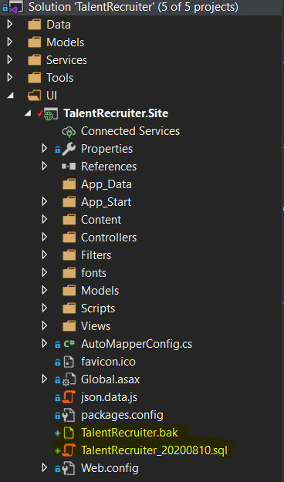

La cadena de conexión esta en el web config del proyecto TalentRecruiter.Site.

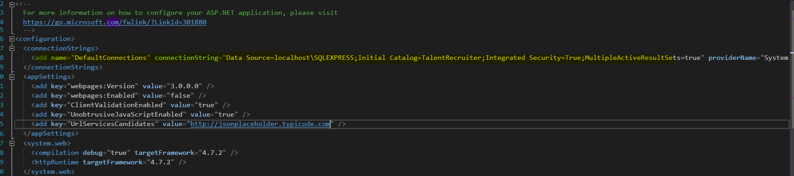

También en este web config esta la URL del api que se menciona en el ejercicio.

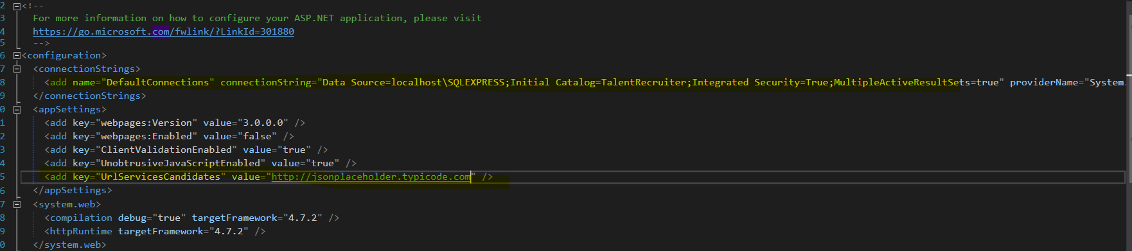

Se crearon 4 tablas para el desarrollo.

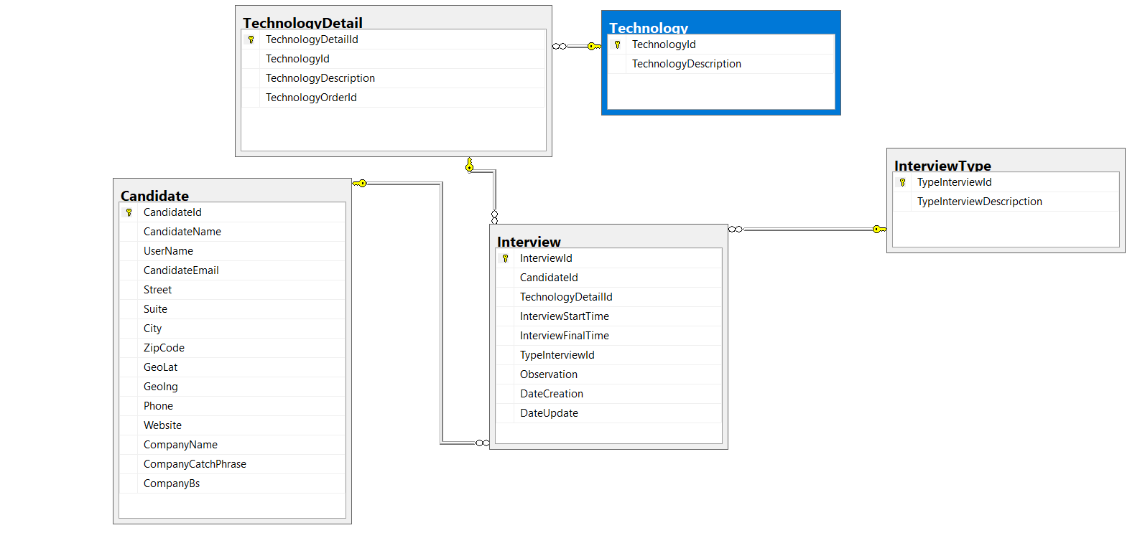

1. Tabla de tecnologías .

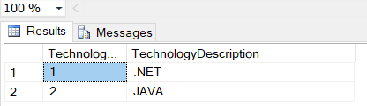

1. Tabla tecnología detalle.

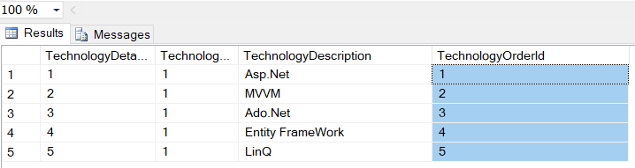

1. Tipos de entrevistas

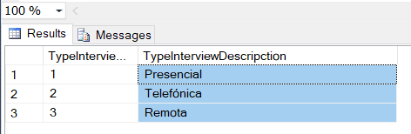

1. Tabla candidatos.



1. Tabla Entrevistas



Primera pantalla de la aplicación.

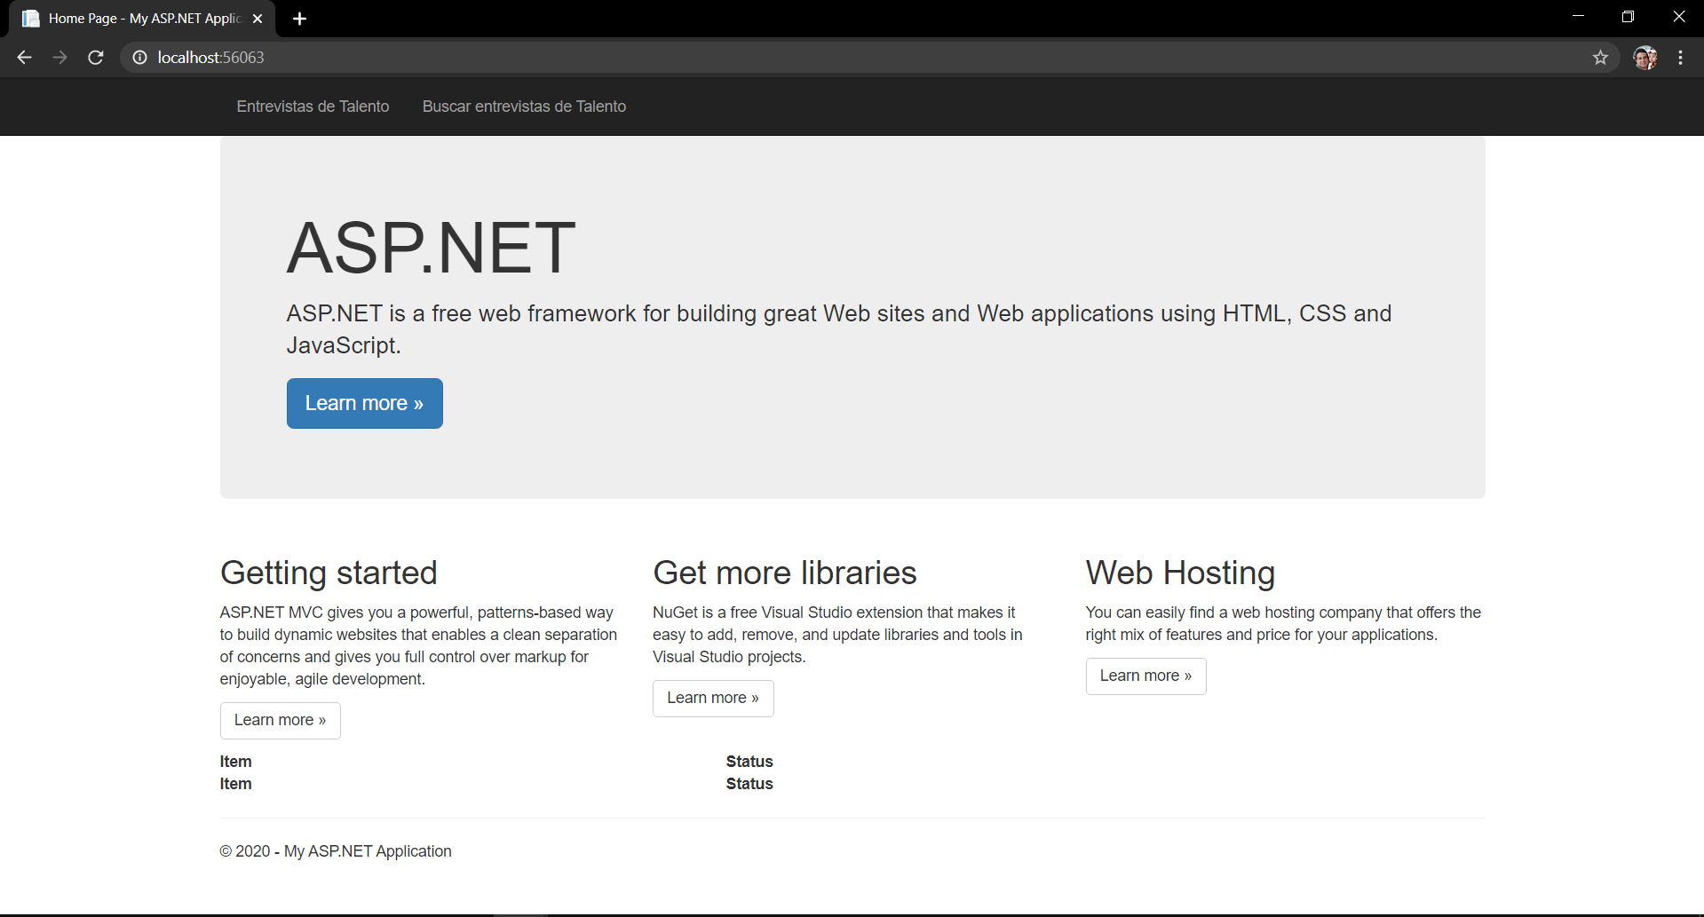

Dar clic en el link Entrevistas de talento.

Se visualizan las tecnologías para selección del usuario .NET o JAVA.

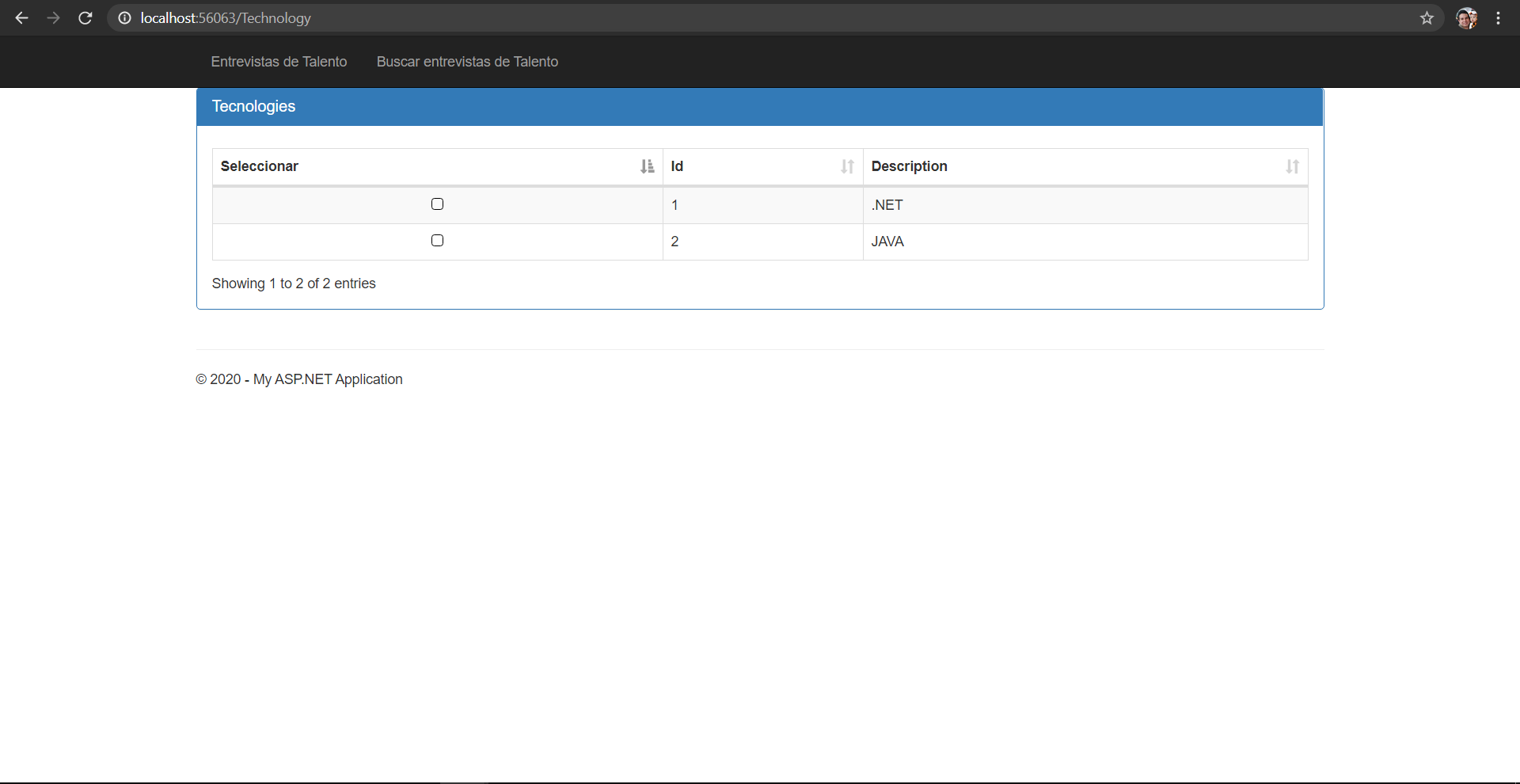

Seleccionamos cualquiera de las 2 tecnologías en este caso seleccionamos .NET.

Se visualizan las tecnologías .NET.

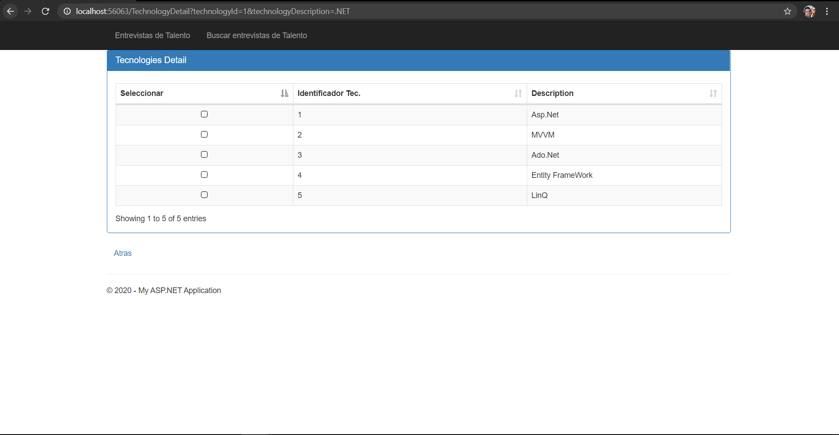

Seleccionamos cualquier tecnologías en este caso ASP.net.

Como .NET es impar se visualizan los usuarios con ID impar.

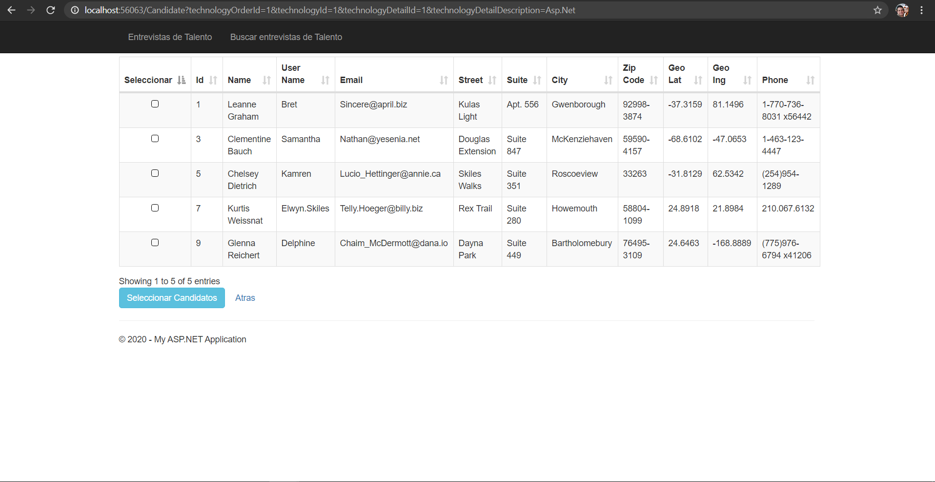

Seleccionamos los 2 primeros candidatos y damos clic en el botón seleccionar candidatos.

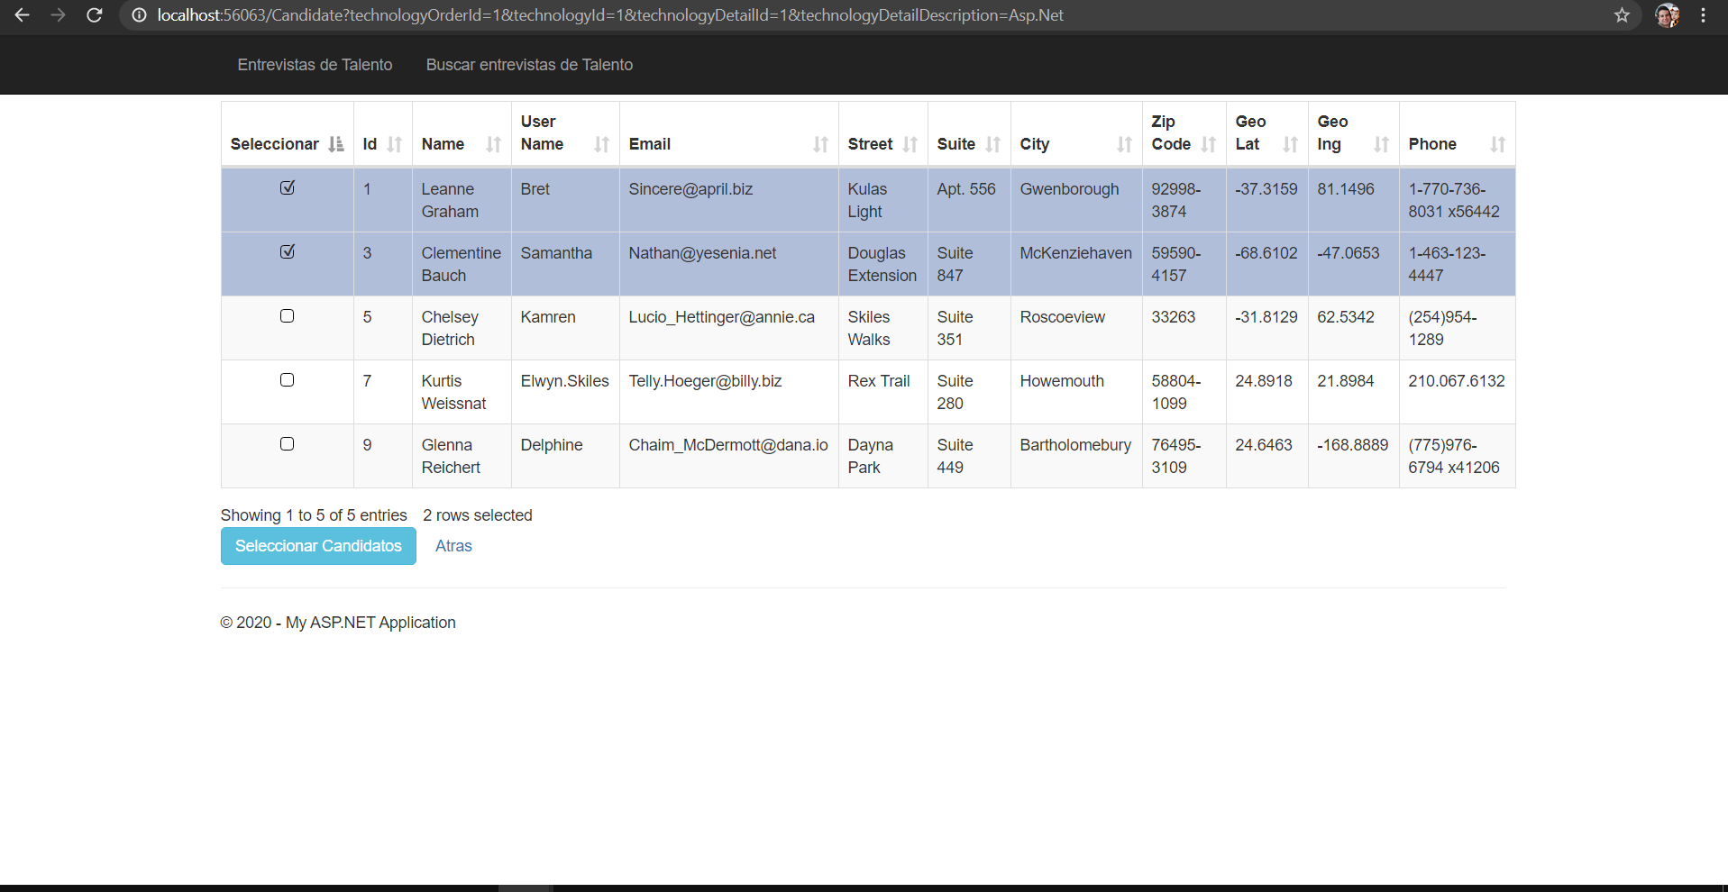

Aparecen los 2 primeros candidatos seleccionados.

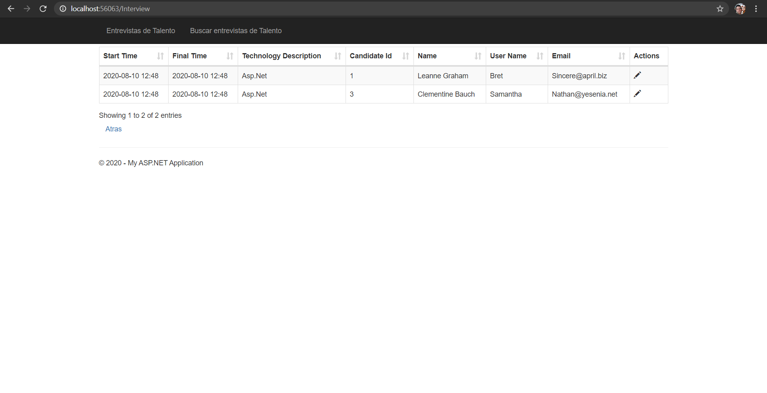

Le damos clic en el lápiz para guardarlo en base de datos.

Nos mostrara una ventana modal.

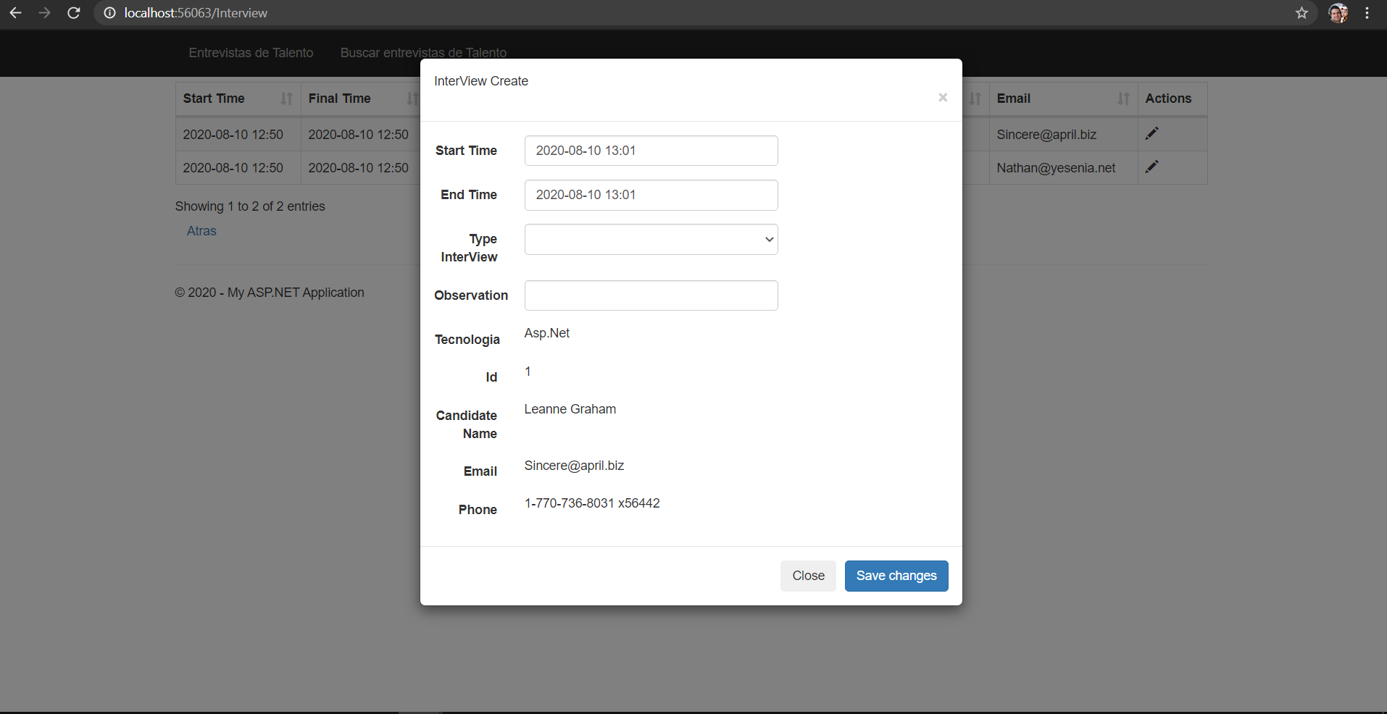

Seleccionamos la fecha inicial y la fecha final de entrevista para el candidatos seleccionado, también seleccionamos le campo tipo de entrevista y damos clic en guardar cambios.

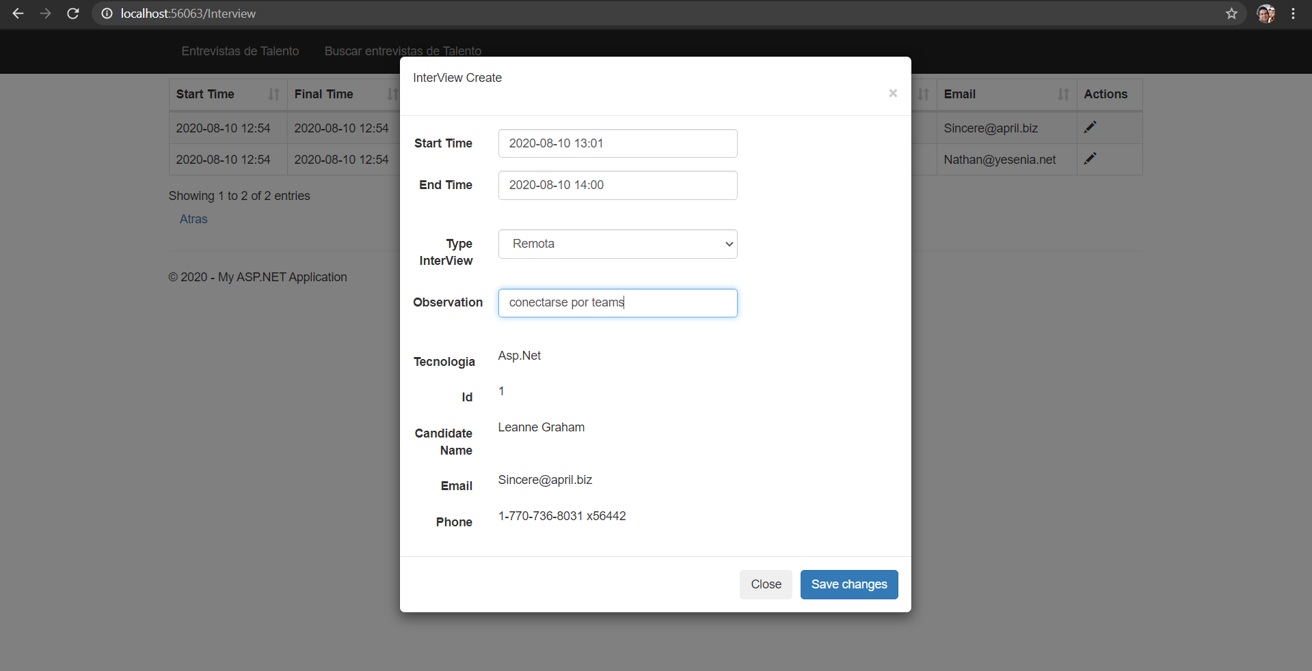

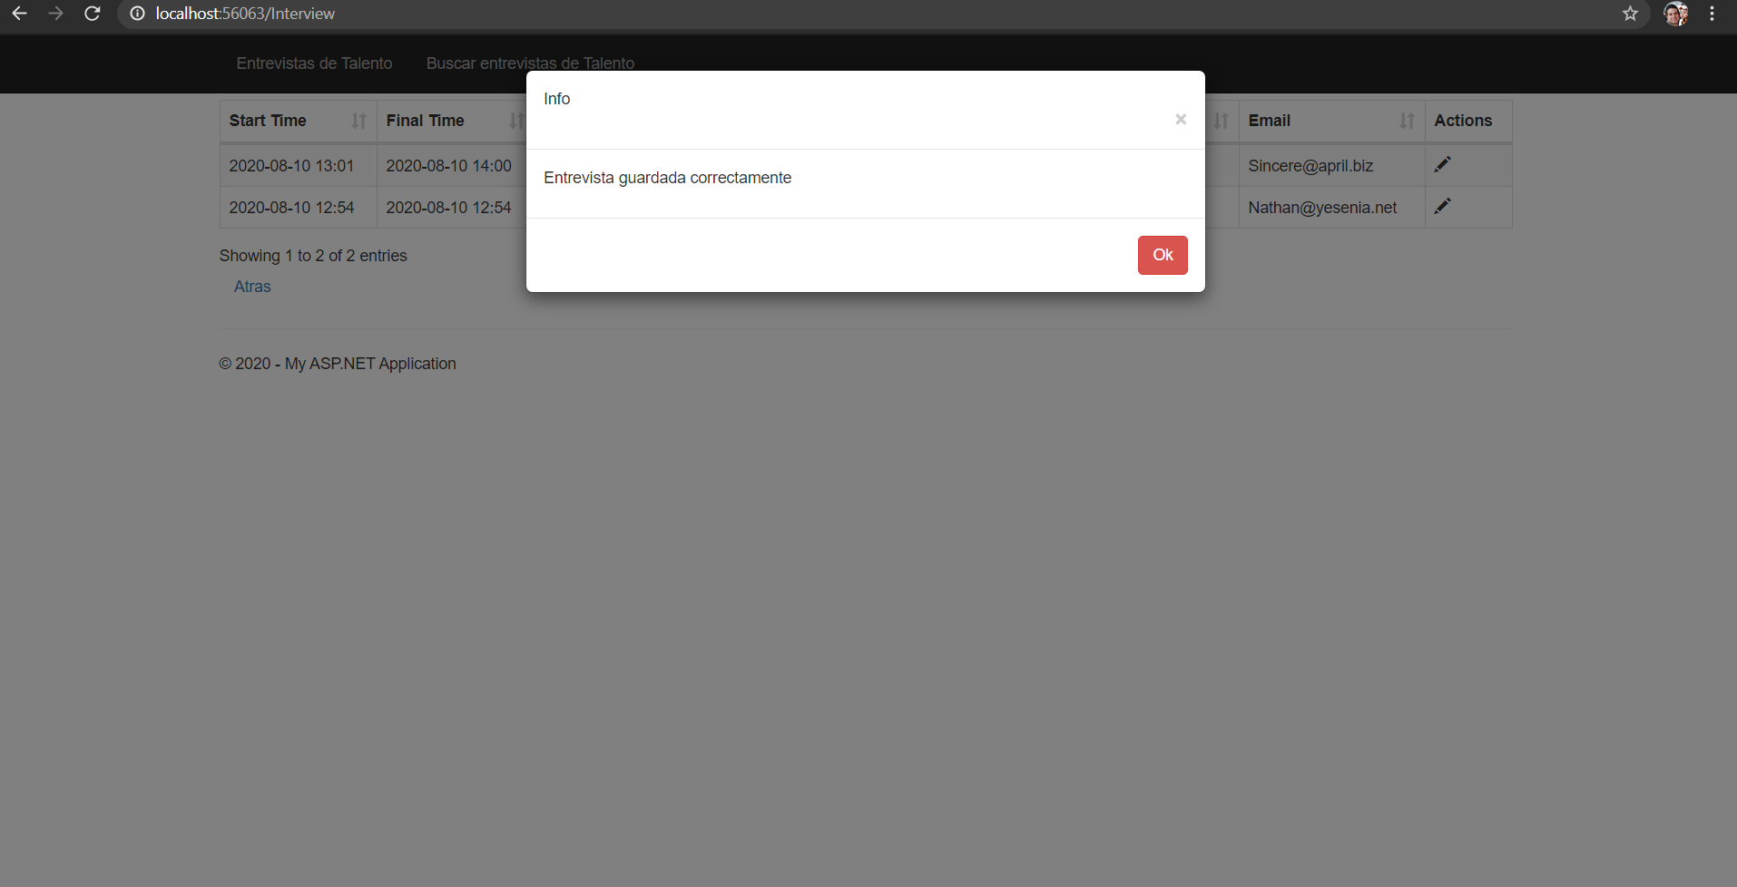

Nos guardara un candidato en la tabla candidatos y una nueva entrevista en la tabla entrevista.

Para buscar las entrevistas ir a la página inicial y dar clic en el link Buscar entrevistas.

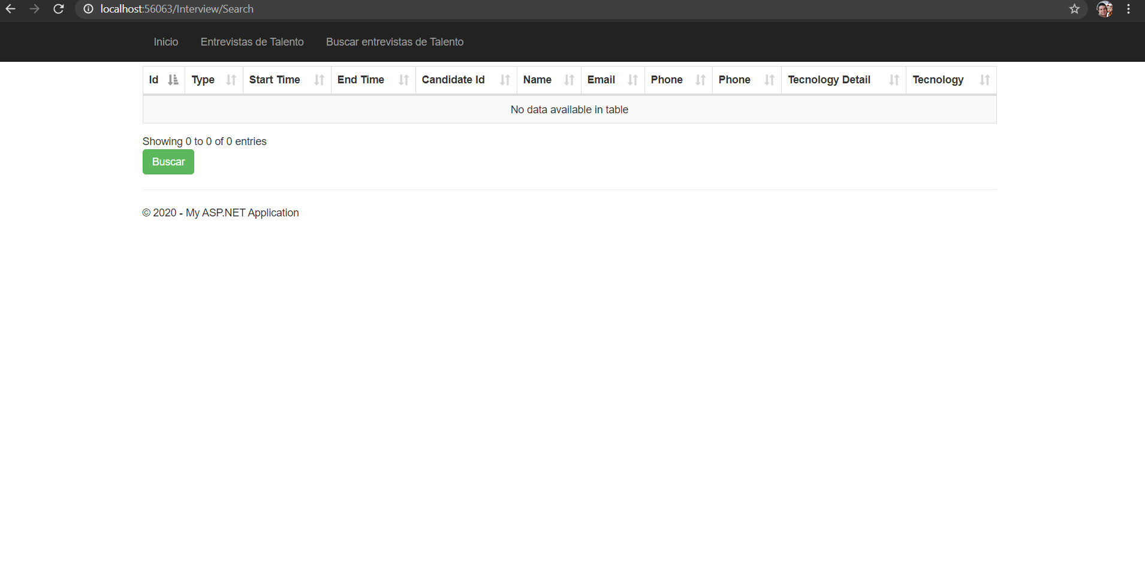

Dar clic en el botón Buscar para buscar entrevistas.

